
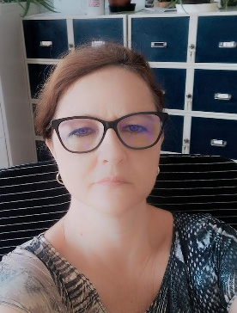
Terénny pracovník OBNOV DOM MINI PLUS
Kráľovský Chlmec a okolie
T.č. 0949/365 426 po 16,00,mail.alzbeta.lipanova@sazp.sk

POKRAČUJE

